# Р Е П У Б Л И К А Б Ъ Л ГА Р И Я

# МИНИСТЕРСТВО НА ЗДРАВЕОПАЗВАНЕТО

## 

## **РЕГИОНАЛНА ЗДРАВНА ИНСПЕКЦИЯ – ВРАЦА**

**гр. Враца 3000 ул. „Черни Дрин” № 2 тел/факс: 092/ 66 50 61 тел: 092/62 63 77 e-mail:** [**rzi@rzi-vratsa.com**](mailto:rzi@rzi-vratsa.com)

**ИНФОРМАЦИЯ ЗА ПЪТУВАЩИТЕ В ТРОПИЧЕСКИ И ДР. СТРАНИ, С МЕСТНО РАЗПРОСТРАНЕНИЕ НА МАЛАРИЯ**

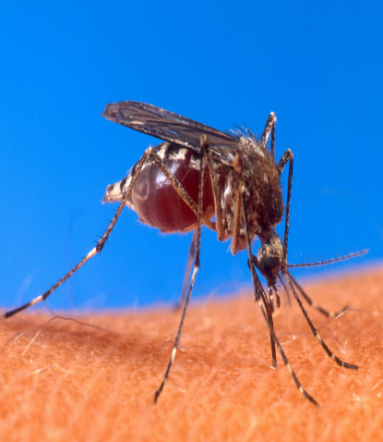**Маларията** е широко разпространено заболяване по целия свят, особено в страните от Африка, Азия и Южна Америка, където климатичните условия благоприятстват разпространението на анофелийните комари-живи вектори за предаване на причинителя на заболяването. Причинителите на маларията са малки микроскопични паразити (маларийни плазмодии). Те попадат в човешкия организъм, при ухапване от заразен комар, като механизма на увреждане е чрез разрушаване на червените кръвни телца на човека.

**Маларията се среща и в България.** До 70-те години на 20-ти век, у нас тя е имала широко разпространнение. В резултат на значими хидро-мелиоративни мерки и повсеместните дезинсекционни мероприятия до 1965г. е постигната ликвидация на заболяването. Понастоящем у нас се регистрират само случаи на малария, внесена от ендемични страни.Заболяването продължава да е сериозен проблем в много тропически страни, и в известна степен в съседна Турция. Засилената миграция на хората в последните три десетилетия създава допълнителни предпоставки, за по-висок риск от разпространение на малария у нас.

**Ранното откриване на болните от маларияи своевременното лечение** води до тяхното излекуване, и до предотвратяване на риска за предаването на заболяването на здрави хора, чрез комарите.

**Важно за прибиращите се български граждани, от тропически и др. страни, с местно разпространение на Малария, и след поява на симптоми на заразно заболяване, е да информират личният си лекар, че са били в рискова по отношение на заболяването страна.**

**Също така, по време на пребиваването в подобни страни, да се вземат превантивни мерки, против ухапване от Анофелийни комари.**

**ДИРЕКЦИЯ ,,НАДЗОР НА ЗАРАЗНИТЕ БОЛЕСТИ“**